|  |  |
| --- | --- |
| BỘ KẾ HOẠCH VÀ ĐẦU TƯ  **TỔNG CỤC THỐNG KÊ** | **CỘNG HÒA XÃ HỘI CHỦ NGHĨA VIỆT NAM**  **Độc lập - Tự do - Hạnh phúc**  *Hà Nội, ngày 05 tháng 01 năm 2025* |

**BÁO CÁO**

**XU HƯỚNG SẢN XUẤT KINH DOANH**

**NGÀNH CÔNG NGHIỆP CHẾ BIẾN, CHẾ TẠO VÀ XÂY DỰNG**

**QUÝ IV NĂM 2024 VÀ DỰ BÁO QUÝ I NĂM 2025**

Điều tra xu hướng sản xuất kinh doanh (SXKD) hằng quý bao gồm 6.327 doanh nghiệp ngành công nghiệp chế biến, chế tạo và 6.393 doanh nghiệp ngành xây dựng được chọn mẫu điều tra, đại diện cho toàn ngành chế biến, chế tạo và xây dựng của 63 tỉnh, thành phố trực thuộc Trung ương. Tổng số doanh nghiệp trả lời trong kỳ điều tra quý IV/2024 là 6.089 doanh nghiệp ngành công nghiệp chế biến, chế tạo (chiếm 96,2% số doanh nghiệp được chọn mẫu) và 6.036 doanh nghiệp ngành xây dựng (chiếm 94,4% số doanh nghiệp được chọn mẫu). Báo cáo kết quả điều tra xu hướng SXKD gồm hai phần:

**Phần I: Xu hướng SXKD ngành công nghiệp chế biến, chế tạo*,*** phản ánh nhận định của doanh nghiệp về: (1) Tổng quan chung hoạt động SXKD; (2) Biến động của các yếu tố đầu vào (số lượng đơn đặt hàng, lao động, chi phí sản xuất, công suất sử dụng máy móc, thiết bị); (3) Dự kiến kết quả đầu ra (khối lượng sản xuất, giá bán bình quân của một sản phẩm); (4) Biến động tồn kho (tồn kho thành phẩm, tồn kho nguyên vật liệu); (5) Các yếu tố ảnh hưởng đến hoạt động SXKD của doanh nghiệp và (6) Kiến nghị của doanh nghiệp.

**Phần II: Xu hướng SXKD ngành xây dựng*,*** phản ánh nhận định của doanh nghiệp về: (1) Tổng quan chung hoạt động SXKD; (2) Biến động của các yếu tố đầu vào (lao động, chi phí sản xuất, hợp đồng xây dựng mới, năng lực hoạt động của doanh nghiệp); (3) Vay vốn phục vụ sản xuất kinh doanh; (4) Các yếu tố ảnh hưởng đến hoạt động SXKD của doanh nghiệp và (5) Kiến nghị của doanh nghiệp.

**PHẦN I. XU HƯỚNG SẢN XUẤT KINH DOANH NGÀNH CÔNG NGHIỆP CHẾ BIẾN, CHẾ TẠO**

*Theo đánh giá của các doanh nghiệp ngành công nghiệp chế biến, chế tạo, hoạt động SXKD của doanh nghiệp ngành công nghiệp chế biến chế tạo quý IV/2024 tốt hơn quý III/2024 thể hiện qua các chỉ số cân bằng về khối lượng sản xuất; đơn đặt hàng mới; sử dụng lao động; công suất sử dụng máy móc, thiết bị đều tăng trong khi chỉ số cân bằng tồn kho thành phẩm giảm so với quý trước. Điều này cho thấy khối lượng tiêu thụ sản phẩm có xu hướng tăng trong các tháng cuối năm 2024. Nhận định về hoạt động SXKD, có 79,8% doanh nghiệp đánh giá hoạt động SXKD quý IV/2024 thuận lợi hơn so với quý III/2024 (38,0% tốt hơn và 41,8% giữ ổn định) và 20,2% doanh nghiệp đánh giá hoạt động SXKD khó khăn hơn[1]. Dự báo quý I/2025 hoạt động SXKD khó khăn hơn quý IV/2024 với 78,8% doanh nghiệp đánh giá hoạt động SXKD tốt hơn và giữ ổn định (34,4% tốt hơn, 44,4% giữ ổn định), 21,2% doanh nghiệp đánh giá hoạt động SXKD khó khăn hơn.*

**1. Tổng quan chung về hoạt động sản xuất kinh doanh**

Đánh giá hoạt động SXKD của doanh nghiệp dựa trên các chỉ số cân bằng[2]. Chỉ số cân bằng chung đánh giá tổng quan xu hướng SXKD của doanh nghiệp, các chỉ số cân bằng thành phần (đơn đặt hàng mới, sử dụng lao động, khối lượng sản xuất và tồn kho thành phẩm) đánh giá về từng hoạt động SXKD cụ thể của các doanh nghiệp ngành công nghiệp chế biến, chế tạo. Dưới đây là kết quả đánh giá hoạt động SXKD của các doanh nghiệp ngành công nghiệp chế biến, chế tạo theo chỉ số cân bằng chung và các chỉ số cân bằng thành phần.

***1.1. Chỉ số cân bằng chung***

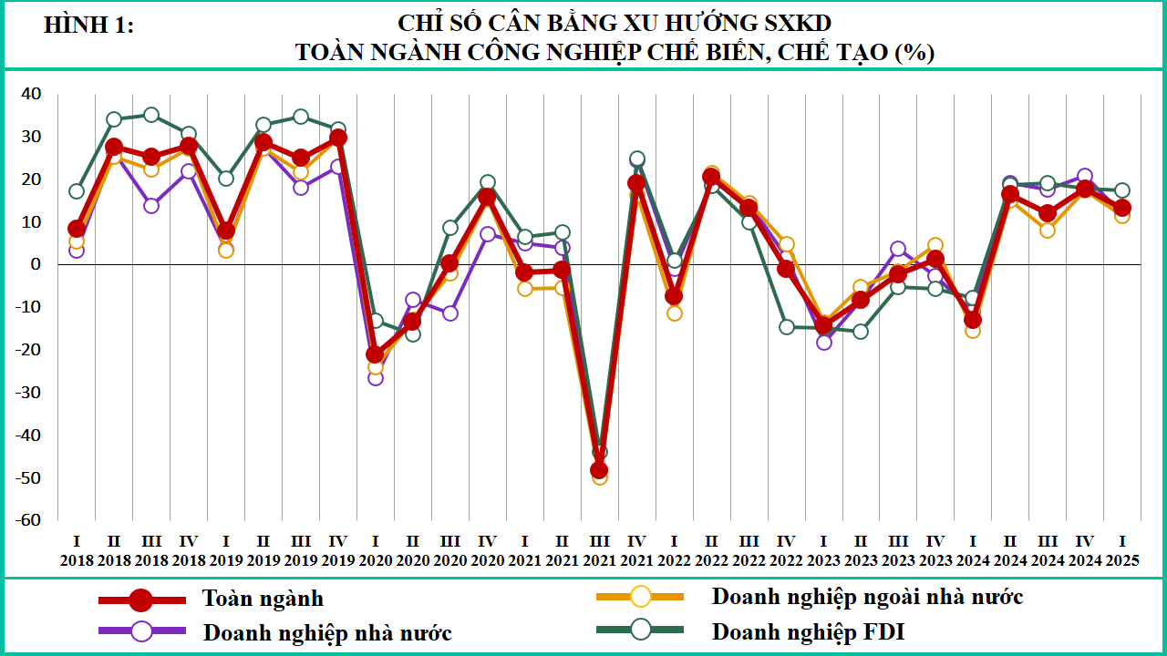Chỉ số cân bằng chung quý IV/2024 so với quý III/2024 là 17,8% (38,0% doanh nghiệp đánh giá hoạt động SXKD tốt hơn, 20,2% doanh nghiệp đánh giá hoạt động SXKD khó khăn hơn). Chỉ số cân bằng của khu vực doanh nghiệp nhà nước cao nhất với 20,9% (41,5% tốt hơn, 20,6% khó khăn hơn); khu vực doanh nghiệp FDI 17,8% (37,1% tốt hơn, 19,3% khó khăn hơn); khu vực doanh nghiệp ngoài nhà nước 17,4% (38,1% tốt hơn, 20,7% khó khăn hơn).

Chỉ số cân bằng chung quý I/2025 so với quý IV/2024 là 13,2% (34,4% doanh nghiệp dự báo hoạt động SXKD tốt hơn, 21,2% doanh nghiệp dự báo hoạt động SXKD khó khăn hơn). Chỉ số cân bằng khu vực doanh nghiệp FDI cao nhất với 17,5% (36,3% tốt hơn, 18,8% khó khăn hơn); khu vực doanh nghiệp nhà nước 11,9% (36,0% tốt hơn, 24,1% khó khăn hơn); khu vực doanh nghiệp ngoài nhà nước 11,4% (33,4% tốt hơn, 22,0% khó khăn hơn).

***1.2. Chỉ số cân bằng đơn đặt hàng mới***

Chỉ số cân bằng đơn đặt hàng mới quý IV/2024 so với quý III/2024 là 14,5% (35,5% doanh nghiệp nhận định đơn đặt hàng mới tăng, 21,0% doanh nghiệp nhận định đơn đặt hàng mới giảm). Trong đó, chỉ số cân bằng của khu vực doanh nghiệp nhà nước là 17,4%; khu vực doanh nghiệp ngoài nhà nước 15,6%; khu vực doanh nghiệp FDI 11,7%.

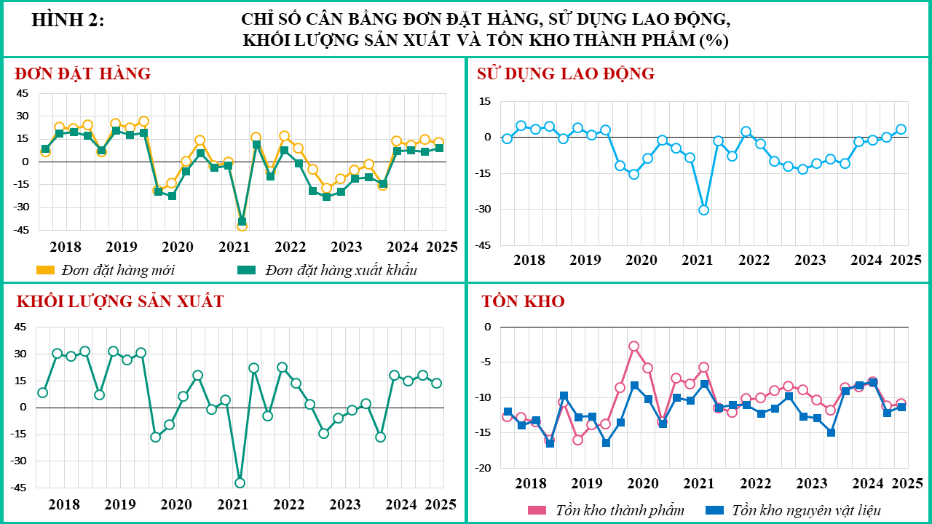 Chỉ số cân bằng đơn đặt hàng mới quý I/2025 so với quý IV/2024 là 12,4% (32,6% doanh nghiệp dự báo tăng và 20,2% doanh nghiệp dự báo giảm); khu vực doanh nghiệp FDI có chỉ số cân bằng đạt cao nhất với 14,6%; khu vực doanh nghiệp ngoài nhà nước 11,5% và khu vực doanh nghiệp nhà nước 11,0%.

***1.3. Chỉ số cân bằng sử dụng lao động***

Chỉ số cân bằng sử dụng lao động quý IV/2024 so với quý III/2024 là -0,1% (13,6% doanh nghiệp nhận định lao động tăng, 13,7% doanh nghiệp nhận định lao động giảm). Chỉ số cân bằng của khu vực doanh nghiệp FDI cao nhất với 5,2% (20,5% tăng, 15,3% giảm); khu vực doanh nghiệp ngoài nhà nước -2,1% (10,7% tăng, 12,8% giảm); khu vực doanh nghiệp nhà nước -8,4% (8,0% tăng, 16,4% giảm).

Chỉ số cân bằng sử dụng lao động quý I/2025 so với quý IV/2024 là 3,3% (14,6% tăng và 11,3% giảm); khu vực doanh nghiệp FDI có chỉ số cân bằng cao nhất với 8,5%; khu vực doanh nghiệp ngoài nhà nước 1,2% và khu vực doanh nghiệp nhà nước -1,0%.

***1.4. Chỉ số cân bằng khối lượng sản xuất***

Chỉ số cân bằng khối lượng sản xuất quý IV/2024 so với quý III/2024 là 18,1% (38,8% doanh nghiệp nhận định khối lượng sản xuất tăng; 20,7% doanh nghiệp nhận định khối lượng sản xuất giảm). Chỉ số cân bằng của khu vực doanh nghiệp nhà nước cao nhất với 19,7% (41,2% nhận định tăng, 21,5% nhận định giảm); khu vực doanh nghiệp ngoài nhà nước với 18,2% (39,0% nhận định tăng, 20,8% nhận định giảm); thấp nhất là khu vực doanh nghiệp FDI với 17,7% (38,0% tăng, 20,3% giảm).

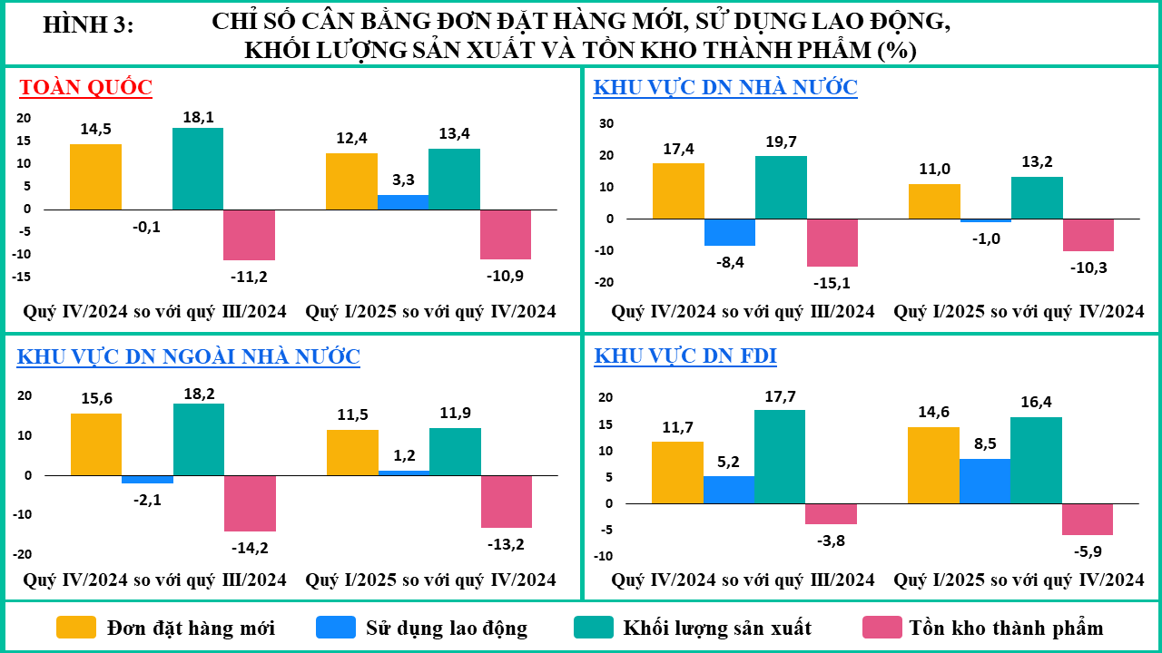Chỉ số cân bằng khối lượng sản xuất quý I/2025 so với quý IV/2024 là 13,4% (33,7% doanh nghiệp dự báo tăng, 20,3% doanh nghiệp dự báo giảm); khu vực doanh nghiệp FDI có chỉ số cân bằng đạt cao nhất với 16,4%; khu vực doanh nghiệp nhà nước 13,2% và khu vực doanh nghiệp ngoài nhà nước 11,9%.

***1.5. Chỉ số cân bằng tồn kho thành phẩm***

Chỉ số cân bằng tồn kho thành phẩm quý IV/2024 so với quý III/2024 là -11,2% (19,0% doanh nghiệp nhận định tăng và 30,2% doanh nghiệp nhận định giảm). Chỉ số cân bằng ở khu vực doanh nghiệp FDI là -3,8% (22,5% tăng, 26,3% giảm); khu vực doanh nghiệp ngoài nhà nước -14,2% (17,5% tăng, 31,7% giảm); khu vực doanh nghiệp nhà nước -15,1% (18,3% tăng, 33,4% giảm).

Chỉ số cân bằng tồn kho thành phẩm quý I/2025 so với quý IV/2024 là -10,9% (15,7% tăng, 26,6% giảm); khu vực doanh nghiệp FDI -5,9%; khu vực doanh nghiệp nhà nước -10,3% và khu vực doanh nghiệp ngoài nhà nước -13,2%.

**2. Biến động của các yếu tố đầu vào**

***2.1. Số lượng đơn đặt hàng***

Theo kết quả khảo sát quý IV/2024, có 79,0% doanh nghiệp nhận định số lượng đơn đặt hàng mới tăng và giữ nguyên so với quý III/2024 (35,5% tăng, 43,5% giữ nguyên); 21,0% doanh nghiệp nhận định số lượng đơn đặt hàng mới giảm[3].

Theo ngành kinh tế, ngành sản xuất da và các sản phẩm có liên quan có tỷ lệ doanh nghiệp nhận định đơn đặt hàng mới quý IV/2024 so với quý III/2024 tăng cao nhất với 47,5%. Ngược lại, ngành sản xuất máy móc thiết bị chưa được phân vào đâu có tỷ lệ doanh nghiệp nhận định đơn đặt hàng giảm nhiều nhất với 25,7%.

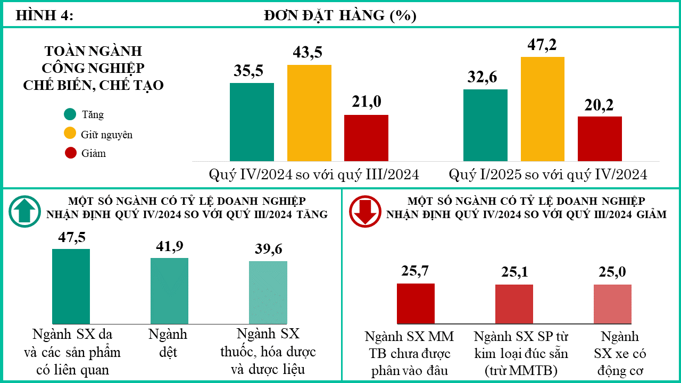 Dự báo số lượng đơn đặt hàng mới quý I/2025 so với quý IV/2024 tăng với 79,8% doanh nghiệp dự báo tăng và giữ nguyên (32,6% tăng, 47,2% giữ nguyên), 20,2% doanh nghiệp dự báo số lượng đơn đặt hàng mới giảm.

***Đơn đặt hàng xuất khẩu***

Trong số các doanh nghiệp được khảo sát, có 78,1% doanh nghiệp nhận định số lượng đơn đặt hàng xuất khẩu mới quý IV/2024 tăng và giữ nguyên so với quý III/2024 (28,4% tăng, 49,7% giữ nguyên), tỷ lệ doanh nghiệp nhận định có đơn đặt hàng xuất khẩu mới giảm là 21,9%[4].

Theo ngành kinh tế, ngành sản xuất da và các sản phẩm có liên quan có tỷ lệ doanh nghiệp nhận định đơn đặt hàng xuất khẩu mới quý IV/2024 so với quý III/2024 tăng cao nhất với 44,9%. Ngược lại, ngành in và sao chép bản ghi các loại có tỷ lệ doanh nghiệp nhận định đơn đặt hàng xuất khẩu mới giảm nhiều nhất với 34,1%.

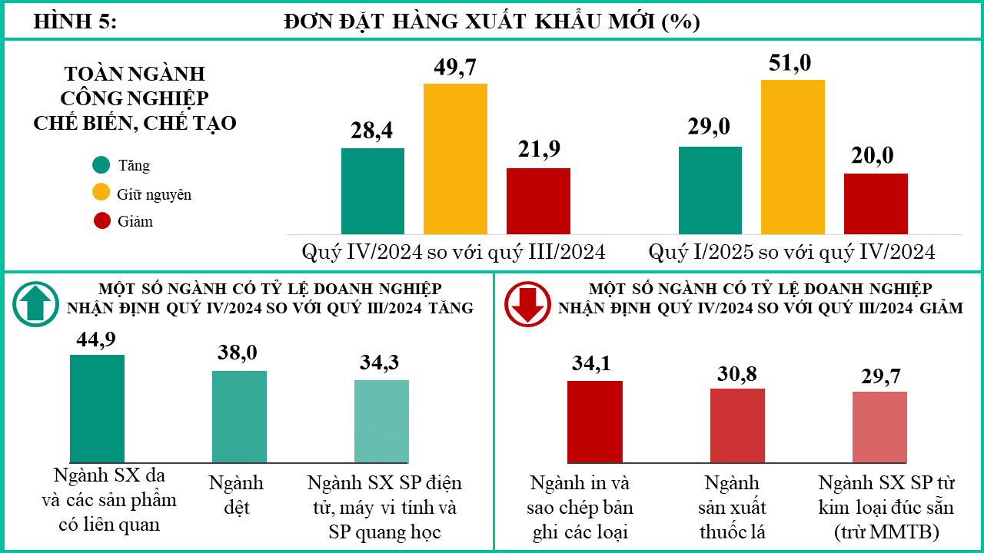 Các doanh nghiệp dự báo số lượng đơn đặt hàng xuất khẩu mới quý I/2025 khả quan hơn với 80,0% doanh nghiệp dự báo tăng và giữ nguyên so với quý IV/2024 (29,0% tăng, 51,0% giữ nguyên); 20,0% doanh nghiệp dự báo giảm.

***2.2. Sử dụng lao động***

Quý IV/2024 có 13,6% doanh nghiệp nhận định sử dụng lao động tăng so với quý III/2024; 72,7% doanh nghiệp nhận định giữ nguyên và 13,7% doanh nghiệp nhận định giảm[5].

Theo ngành kinh tế, ngành sản xuất da và các sản phẩm có liên quan có tỷ lệ doanh nghiệp nhận định lao động quý IV/2024 so với quý III/2024 tăng cao nhất với 29,8%. Ngược lại, ngành sản xuất trang phục có tỷ lệ doanh nghiệp nhận định lao động quý IV/2024 so với quý III/2024 giảm nhiều nhất với 18,3%.

Dự báo sử dụng lao động quý I/2024 khả quan hơn quý IV/2024 với 88,7% số doanh nghiệp dự kiến số lao động tăng và giữ nguyên (14,6% tăng, 74,1% giữ nguyên); 11,3% doanh nghiệp dự kiến lao động giảm.

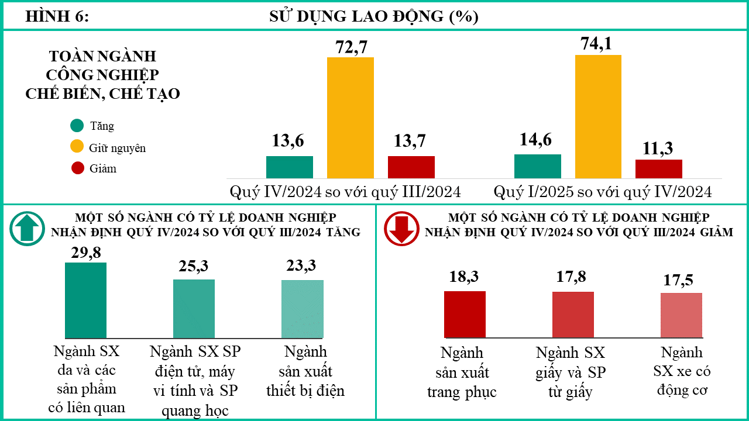***2.3. Chi phí sản xuất***

Kết quả khảo sát cho thấy, quý IV/2024 có 92,6% doanh nghiệp nhận định chi phí sản xuất một đơn vị sản phẩm tăng và giữ nguyên (25,7% tăng, 66,9% giữ nguyên); 7,4% doanh nghiệp nhận định giảm[6] so với quý III/2024.

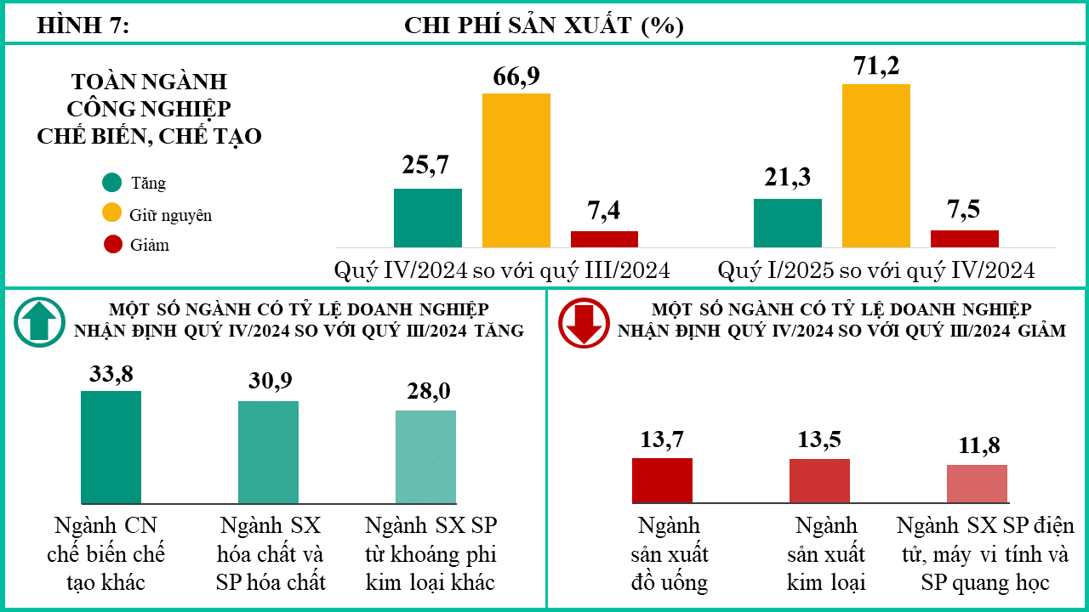Theo ngành kinh tế, ngành công nghiệp chế biến chế tạo khác có tỷ lệ doanh nghiệp nhận định chi phí sản xuất một đơn vị sản phẩm quý IV/2024 so với quý III/2024 tăng cao nhất với 33,8%. Ngược lại, ngành sản xuất đồ uống có tỷ lệ doanh nghiệp nhận định chi phí sản xuất một đơn vị sản phẩm quý IV/2024 so với quý III/2024 giảm nhiều nhất với 13,7%.

Dự báo quý I/2025 so với quý IV/2024, có 92,5% doanh nghiệp dự báo chi phí sản xuất một đơn vị sản phẩm tăng và giữ nguyên (21,3% tăng, 71,2% giữ nguyên), 7,5% doanh nghiệp dự báo chi phí sản xuất một đơn vị sản phẩm giảm.

***2.4. Công suất sử dụng máy móc, thiết bị***

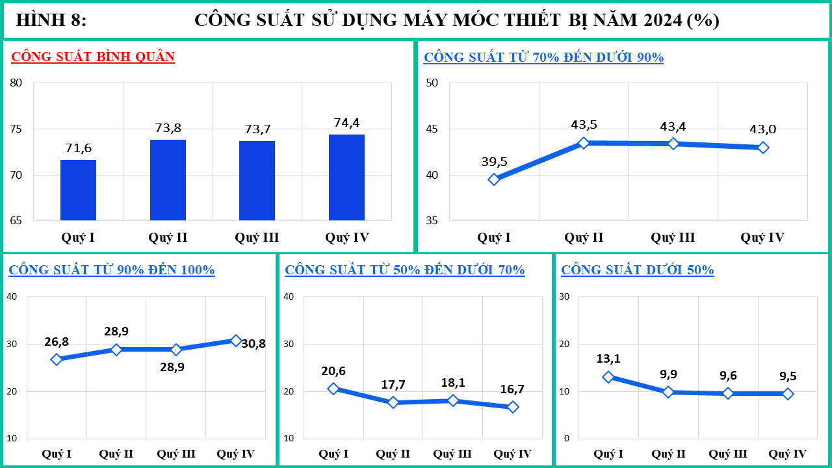Trong quý IV/2024, công suất sử dụng máy móc, thiết bị bình quân của các doanh nghiệp ngành chế biến, chế tạo là 74,4%[7]. Có 43,0% doanh nghiệp đánh giá công suất sử dụng máy móc, thiết bị từ 70% đến dưới 90%; 30,8% doanh nghiệp đánh giá công suất sử dụng từ 90% đến 100%; 16,7% doanh nghiệp đánh giá công suất sử dụng từ 50% đến dưới 70% và 9,5% doanh nghiệp đánh giá công suất sử dụng dưới 50%.

Theo ngành kinh tế, quý IV/2024, ngành sản xuất da và các sản phẩm có liên quan là ngành có công suất sử dụng máy móc thiết bị bình quân cao nhất với 81,9%. Ngành sửa chữa, bảo dưỡng và lắp đặt máy móc và thiết bị có tỷ lệ doanh nghiệp đánh giá công suất sử dụng máy móc thiết bị bình quân thấp nhất với 66,9%.

**3. Dự kiến kết quả đầu ra**

***3.1. Khối lượng sản xuất***

Kết quả khảo sát quý IV/2024, có 79,3% doanh nghiệp đánh giá khối lượng sản xuất tăng và giữ nguyên so với quý III/2024 (38,8% tăng, 40,5% giữ nguyên), 20,7% doanh nghiệp đánh giá khối lượng sản xuất giảm[8].

Theo ngành kinh tế, ngành sản xuất da và các sản phẩm có liên quan có tỷ lệ doanh nghiệp nhận định khối lượng sản xuất quý IV/2024 so với quý III/2024 tăng cao nhất với 51,4%. Ngược lại, ngành công nghiệp chế biến chế tạo khác có tỷ lệ doanh nghiệp nhận định khối lượng sản xuất giảm nhiều nhất với 25,2%.

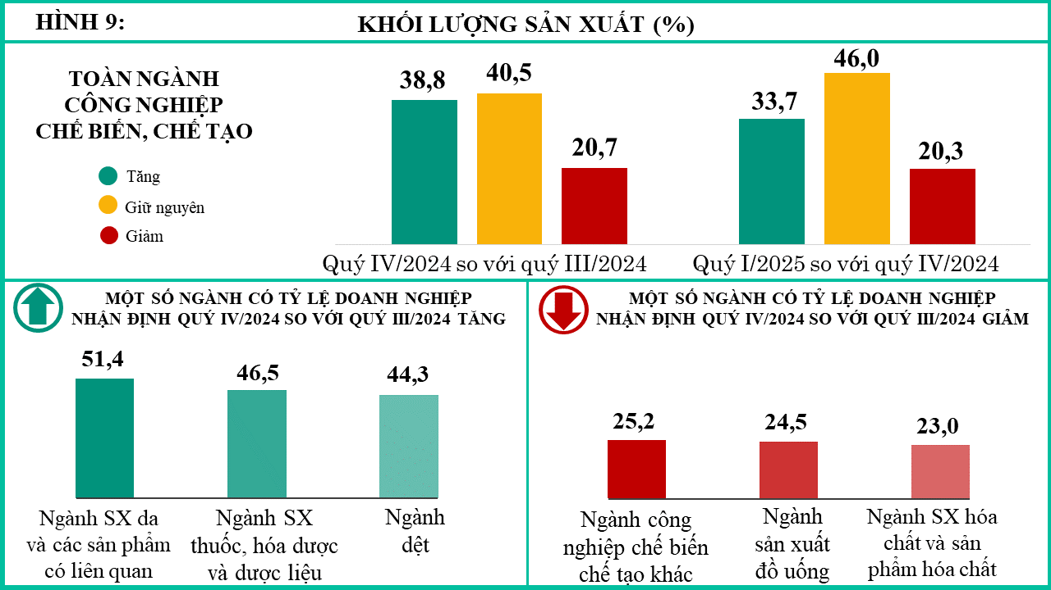Khối lượng sản xuất quý I/2025 so với quý IV/2024 khả quan hơn với 79,7% doanh nghiệp dự báo tăng và giữ nguyên (33,7% tăng, 46,0% giữ nguyên), 20,3% doanh nghiệp dự báo khối lượng sản xuất giảm.

***3.2. Giá bán bình quân một đơn vị sản phẩm***

Tỷ lệ doanh nghiệp cho biết giá bán bình quân một đơn vị sản phẩm quý IV/2024 so với quý III/2024 tăng và giữ nguyên là 91,0% (15,5% tăng, 75,5% giữ nguyên), 9,0% doanh nghiệp cho biết giá bán bình quân một đơn vị sản phẩm giảm[9].

Theo ngành kinh tế, ngành sản xuất công nghiệp chế biến, chế tạo khác có tỷ lệ doanh nghiệp nhận định giá bán bình quân một đơn vị sản phẩm quý IV/2024 so với quý III/2024 tăng cao nhất với 22,3%. Ngược lại, ngành sản xuất kim loại nhận định giá bán bình quân một đơn vị sản phẩm giảm nhiều nhất với 17,7%.

Nhận định về giá bán bình quân một đơn vị sản phẩm quý IV/2024 so với quý III/2024, có 92,2% doanh nghiệp dự báo tăng và giữ nguyên (15,1% tăng, 77,1% giữ nguyên), 7,8% doanh nghiệp dự báo giảm.

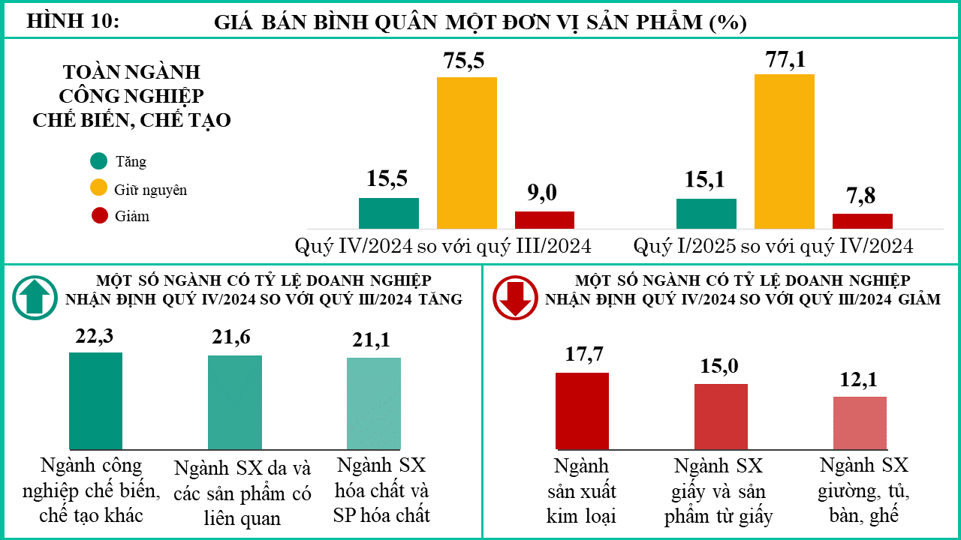**4. Biến động tồn kho**

***4.1. Tồn kho thành phẩm***

Theo kết quả khảo sát, có 19,0% doanh nghiệp nhận định khối lượng thành phẩm tồn kho quý IV/2024 tăng so với quý III/2024; 50,8% doanh nghiệp đánh giá giữ nguyên và 30,2% đánh giá giảm[10].

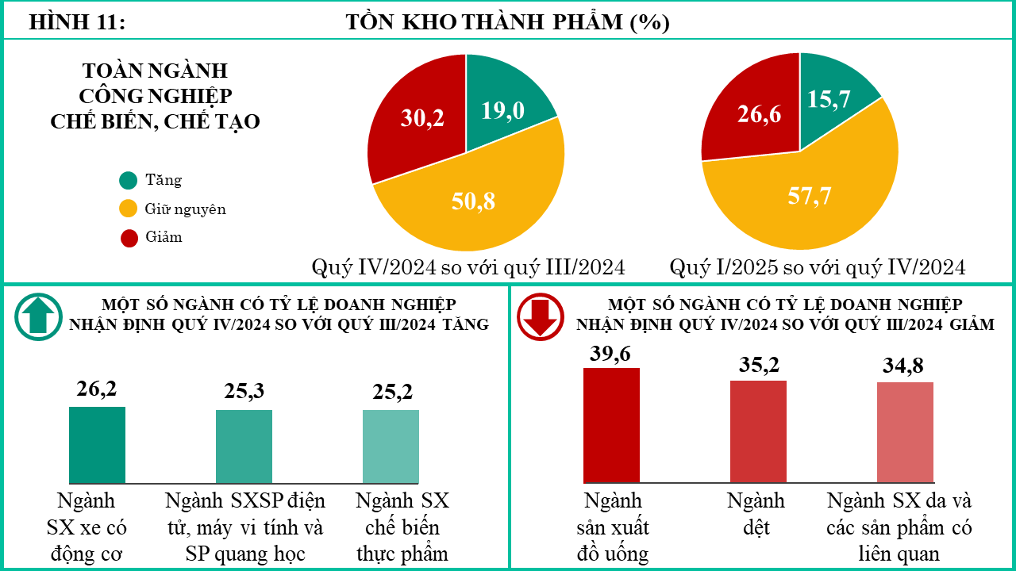Theo ngành kinh tế, ngành sản xuất xe có động cơ có tỷ lệ doanh nghiệp nhận định tồn kho thành phẩm quý IV/2024 so với quý III/2024 tăng cao nhất với 26,2%. Ngược lại, ngành sản xuất đồ uống có tỷ lệ doanh nghiệp nhận định tồn kho thành phẩm quý IV/2024 so với quý III/2024 giảm nhiều nhất với 39,6%.

Dự báo quý I/2025 so với quý IV/2024, có 15,7% doanh nghiệp dự báo khối lượng tồn kho thành phẩm tăng; 57,7% doanh nghiệp dự báo giữ nguyên khối lượng tồn kho thành phẩm; 26,6% doanh nghiệp dự báo khối lượng tồn kho thành phẩm giảm.

***4.2. Tồn kho nguyên vật liệu***

Kết quả khảo sát cho thấy, có 70,9% doanh nghiệp nhận định tồn kho nguyên vật liệu quý IV/2024 so với quý III/2024 tăng và giữ nguyên (17,0% tăng, 53,9% giữ nguyên), 29,1% doanh nghiệp nhận định giảm[11].

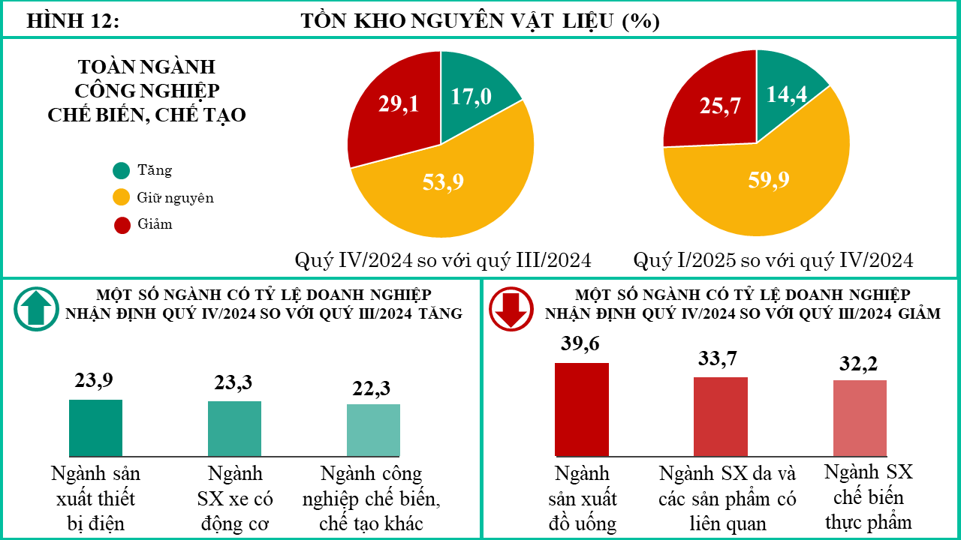Dự báo quý I/2025 so với quý IV/2024, có 14,4% doanh nghiệp đánh giá khối lượng tồn kho nguyên vật liệu tăng, 59,9% doanh nghiệp đánh giá giữ nguyên và 25,7% doanh nghiệp dự kiến giảm khối lượng tồn kho nguyên vật liệu.

***Khái quát lại,*** *kết quả điều tra quý IV/2024 cho thấy xu hướng tích cực của các doanh nghiệp công nghiệp chế biến, chế tạo với chỉ số cân bằng chung đánh giá tổng quan xu hướng SXKD quý IV/2024 so với quý III/2024 là 17,8% (38,0% doanh nghiệp đánh giá hoạt động SXKD tốt hơn, 20,2% doanh nghiệp đánh giá hoạt động SXKD khó khăn hơn), tăng 5,8 điểm phần trăm so với chỉ số cân bằng quý III/2024 là 12,0% (34,7% doanh nghiệp đánh giá hoạt động SXKD tốt hơn, 22,7% doanh nghiệp đánh giá hoạt động SXKD khó khăn hơn). Trong đó, khu vực doanh nghiệp ngoài nhà nước có chỉ số cân bằng quý IV/2024 so với quý III/2024 tăng cao nhất với 9,4 điểm phần trăm (chỉ số cân bằng quý IV/2024 là 17,4%, chỉ số cân bằng quý III/2024 là 8,0%).*

*Một số ngành sản xuất phục vụ xuất khẩu quý IV/2024 vẫn tiếp tục xu hướng khả quan từ các quý trước, cụ thể:*

*Ngành sản xuất da và các sản phẩm có liên quan có tỷ lệ doanh nghiệp đánh giá khối lượng sản xuất, đơn đặt hàng mới, đơn đặt hàng xuất khẩu và công suất sử dụng máy móc, thiết bị quý IV/2024 tăng so với quý III/2024 lần lượt là 51,4%; 47,5%; 44,9% và 81,9%. Bên cạnh đó, tỷ lệ doanh nghiệp nhận định tồn kho thành phẩm quý IV/2024 giảm so với quý III/2024 là 34,8%.*

*Ngành dệt có tỷ lệ doanh nghiệp nhận định khối lượng sản xuất, đơn đặt hàng mới, đơn đặt hàng xuất khẩu quý IV/2024 tăng so với quý III/2024 lần lượt là 44,3%, 41,9% và 38,0%.*

*Ngành sản xuất sản phẩm điện tử, máy vi tính và sản phẩm quang học có tỷ lệ doanh nghiệp nhận định khối lượng sản xuất, đơn đặt hàng mới và đơn đặt hàng xuất khẩu quý IV/2024 tăng so với quý III/2024 lần lượt là 43,0%; 39,2% và 34,3%.*

**5. Các yếu tố ảnh hưởng đến hoạt động SXKD của doanh nghiệp**

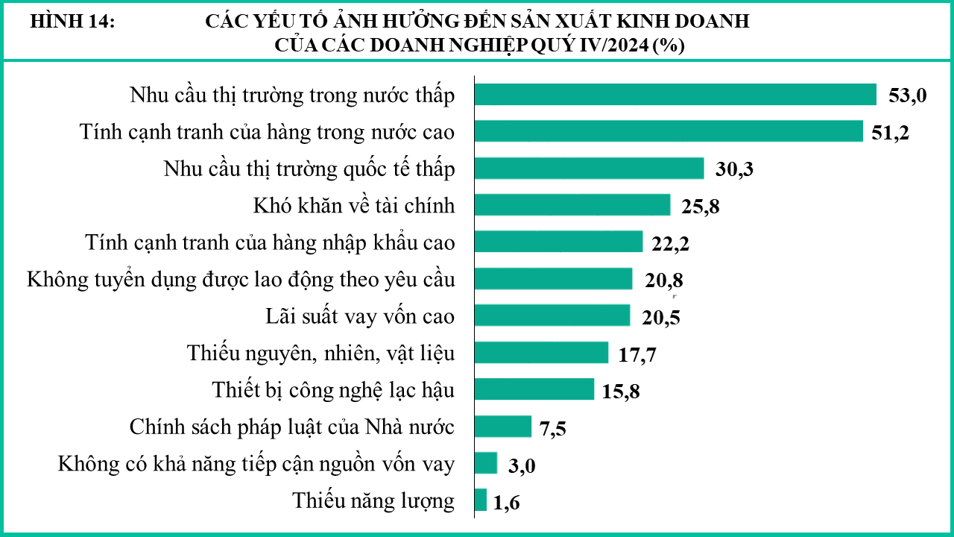Trong quý IV/2024, ba khó khăn lớn nhất của doanh nghiệp ngành công nghiệp chế biến, chế tạo vẫn là việc tìm kiếm và mở rộng thị trường đầu ra cho sản phẩm. Cụ thể: có 53,0% doanh nghiệp gặp khó khăn do nhu cầu thị trường trong nước vẫn ở mức thấp; 51,2% doanh nghiệp gặp khó khăn do sự cạnh tranh của các hàng hóa trong nước ngày càng cao và 30,3% doanh nghiệp gặp khó khăn do nhu cầu hàng hóa tại các thị trường quốc tế vẫn chưa hoàn toàn phục hồi trở lại.

Đánh giá về các yếu tố đầu vào cho SKXD, vốn vẫn là điểm nghẽn lớn nhất của doanh nghiệp với 25,8% doanh nghiệp gặp khó khăn về tài chính; 20,5% doanh nghiệp gặp khó khăn do lãi suất vay vốn cao và vẫn còn 3,0% doanh nghiệp gặp khó khăn do không có khả năng tiếp cận được các nguồn vốn vay. Về lao động, có 20,8% doanh nghiệp gặp khó khăn do không tuyển dụng được lao động đáp ứng các yêu cầu về đơn hàng sản xuất của doanh nghiệp. Về nguyên, nhiên, vật liệu, vẫn còn 17,7% doanh nghiệp gặp khó khăn do thiếu nguyên, nhiên, vật liệu đầu vào phục vụ SXKD. Đánh giá về năng lực nội tại của doanh nghiệp, có 15,8% doanh nghiệp gặp khó khăn do thiết bị, công nghệ sản xuất của doanh nghiệp đã lạc hậu nhưng chưa có vốn để đầu tư dây chuyền sản xuất tiên tiến hơn; 22,2% doanh nghiệp gặp khó khăn do sản phẩm doanh nghiệp sản xuất phải cạnh tranh với các hàng hóa nhập khẩu cùng loại.

**6. Kiến nghị của doanh nghiệp**

Để hỗ trợ tốt hơn nữa cho hoạt động SXKD của các doanh nghiệp ngành công nghiệp chế biến, chế tạo trong các quý tiếp theo, một số kiến nghị nổi bật của các doanh nghiệp bao gồm:

*Thứ nhất,* để giảm áp lực chi phí đầu vào của doanh nghiệp và tạo điều kiện cho doanh nghiệp có nguồn vốn SXKD, 42,0% doanh nghiệp kiến nghị nhà nước tiếp tục giảm lãi suất cho vay. Theo ngành kinh tế, ngành sản xuất chế biến thực phẩm có tỷ lệ doanh nghiệp kiến nghị giảm lãi suất cho vay cao nhất với 50,3%; thứ hai là ngành chế biến gỗ và sản xuất sản phẩm từ gỗ, tre, nứa (trừ giường, tủ, bàn, ghế) với 50,1%; thứ ba là ngành sản xuất sản phẩm từ khoáng phi kim loại khác với 47,3%. Theo địa phương, có tới 36/63 địa phương có tỷ lệ doanh nghiệp kiến nghị giảm lãi suất cho vay cao hơn mức bình quân chung của cả nước (42,0%). Một số trung tâm công nghiệp lớn của cả nước có tỷ lệ doanh nghiệp kiến nghị giảm lãi suất cho vay cao gồm: TP. Hồ Chí Minh 51,6%; Hà Nội 48,8%; Bắc Ninh 40,5%; Đồng Nai 35,6%.

*Thứ hai,* có 33,3% doanh nghiệp kiến nghị Nhà nước cần có các biện pháp nhằm bình ổn giá nguyên vật liệu và năng lượng để doanh nghiệp yên tâm sản xuất. Theo ngành kinh tế, ngành sản xuất sản phẩm từ khoáng phi kim loại có 40,2% doanh nghiệp mong muốn được hỗ trợ bình ổn giá nguyên vật liệu, năng lượng; ngành sản xuất chế biến thực phẩm với 37,3%; ngành sản xuất sản phẩm từ kim loại đúc sẵn (trừ máy móc thiết bị) với 35,0%. Theo địa phương, có 32/63 địa phương có tỷ lệ doanh nghiệp mong muốn được hỗ trợ bình ổn giá nguyên vật liệu, năng lượng cao hơn mức bình quân chung của cả nước (33,3%). Một số trung tâm công nghiệp lớn của cả nước có tỷ lệ doanh nghiệp mong muốn được hỗ trợ bình ổn giá nguyên vật liệu, năng lượng cao gồm: Hà Nội 36,7%; Bắc Ninh 33,6%; TP. Hồ Chí Minh 28,1%; Bình Dương và Đồng Nai lần lượt là 26,0% và 21,6%.

*Thứ ba,* cải cách thủ tục hành chính bao gồm việc rút ngắn thời gian và cắt giảm quy trình xử lý thủ tục hành chính có 25,2% doanh nghiệp kiến nghị, đặc biệt là các ngành công nghiệp nặng như ngành sản xuất phương tiện vận tải khác với 32,4%; ngành sản xuất thiết bị điện với 31,5%; ngành sản xuất sản phẩm điện tử, máy vi tính và sản phẩm quang học với 30,7% doanh nghiệp kiến nghị.

*Thứ tư,* doanh nghiệp kiến nghị Nhà nước có chính sách cụ thể đối với việc thuê đất dùng cho SXKD của doanh nghiệp, hạn chế việc gia tăng gánh nặng cho doanh nghiệp do giá thuê đất trong năm 2024 tăng cao, đặc biệt là các doanh nghiệp vùng Đông Nam bộ như TP. Hồ Chí Minh có tỷ lệ doanh nghiệp kiến nghị là 18,5%; Đồng Nai 24,1%.

Ngoài các kiến nghị trên, các doanh nghiệp sản xuất vật liệu xây dựng kiến nghị Chính phủ, Bộ, ngành, địa phương có chính sách thúc đẩy hoạt động xây dựng phát triển để hỗ trợ các doanh nghiệp sản xuất vật liệu xây dựng nói chung và sản xuất thép nói riêng có thị trường đầu ra ổn định, lâu dài.

**PHẦN II. XU HƯỚNG SẢN XUẤT KINH DOANH NGÀNH XÂY DỰNG**

*Cơn bão số 3 (Yagi) xảy ra vào tháng 9/2024 tại các tỉnh, thành phố phía Bắc đã làm gián đoạn hoạt động thi công của nhiều công trình xây dựng, bên cạnh đó, nhiều công trình nhà ở, nhà xưởng sản xuất… bị hư hỏng nặng cần phải sửa chữa và xây dựng mới ngay trong quý IV/2024 để đáp ứng nhu cầu về nhà ở cho người dân cũng như phục hồi hoạt động SXKD cho doanh nghiệp. Do vậy, hoạt động SXKD của các doanh nghiệp xây dựng quý IV/2024 được nhận định tốt hơn quý III/2024 với 29,9% doanh nghiệp nhận định thuận lợi hơn; 43,8% doanh nghiệp nhận định giữ ổn định và 26,3% doanh nghiệp nhận định khó khăn hơn[12]. Dự báo quý I/2025 so với quý IV/2024, các doanh nghiệp xây dựng nhận định khó khăn hơn với 22,7% doanh nghiệp dự báo thuận lợi hơn; 45,9% nhận định giữ ổn định và 31,4% dự báo khó khăn hơn.*

**1. Tổng quan chung về hoạt động sản xuất kinh doanh**

Đánh giá hoạt động SXKD của doanh nghiệp xây dựng dựa trên các chỉ số cân bằng. Chỉ số cân bằng chung đánh giá tổng quan xu hướng SXKD của doanh nghiệp, các chỉ số cân bằng thành phần (hợp đồng xây dựng mới, vay vốn phục vụ SXKD, chi phí sản xuất, sử dụng lao động) đánh giá về từng hoạt động SXKD cụ thể của các doanh nghiệp xây dựng.

***1.1. Chỉ số cân bằng chung***

Chỉ số cân bằng xu hướng SXKD ngành xây dựng quý IV/2024 so với quý III/2024[13] là 3,6% (29,9% doanh nghiệp nhận định hoạt động SXKD thuận lợi hơn và 26,3% doanh nghiệp nhận định hoạt động SXKD khó khăn hơn).

Dự báo quý I/2025 so với quý IV/2024 khó khăn hơn với với chỉ số cân bằng là -8,7% (22,7% doanh nghiệp nhận định thuận lợi hơn và 31,4% doanh nghiệp nhận định khó khăn hơn).

**HÌNH 15: CHỈ SỐ CÂN BẰNG XU HƯỚNG SXKD NGÀNH XÂY DỰNG (%)**

***1.2. Chỉ số cân bằng hợp đồng xây dựng mới***

Chỉ số cân bằng hợp đồng xây dựng mới quý IV/2024 so với quý III/2024 là 3,8% (25,5% doanh nghiệp nhận định tăng; 21,7% doanh nghiệp nhận định giảm). Chỉ số cân bằng hợp đồng xây dựng mới quý I/2025 so với quý IV/2024 khó khăn hơn với -3,1% (22,2% doanh nghiệp dự báo tăng; 25,3% doanh nghiệp dự báo giảm).

Theo ngành kinh tế, quý IV/2024 so với quý III/2024, doanh nghiệp xây dựng nhà các loại[14] có chỉ số cân bằng hợp đồng xây dựng mới khả quan nhất với 7,2%; doanh nghiệp xây dựng công trình kỹ thuật dân dụng[15] 6,0%; doanh nghiệp hoạt động xây dựng chuyên dụng[16] -3,1%. Quý I/2025, các doanh nghiệp xây dựng công trình kỹ thuật dân dụng dự báo chỉ số cân bằng hợp đồng xây dựng mới so với quý IV/2024 cao nhất với -1,4%; doanh nghiệp xây dựng nhà các loại -1,7% và doanh nghiệp hoạt động xây dựng chuyên dụng -7,2%.

**HÌNH 16: CHỈ SỐ CÂN BẰNG HỢP ĐỒNG XÂY DỰNG MỚI,**

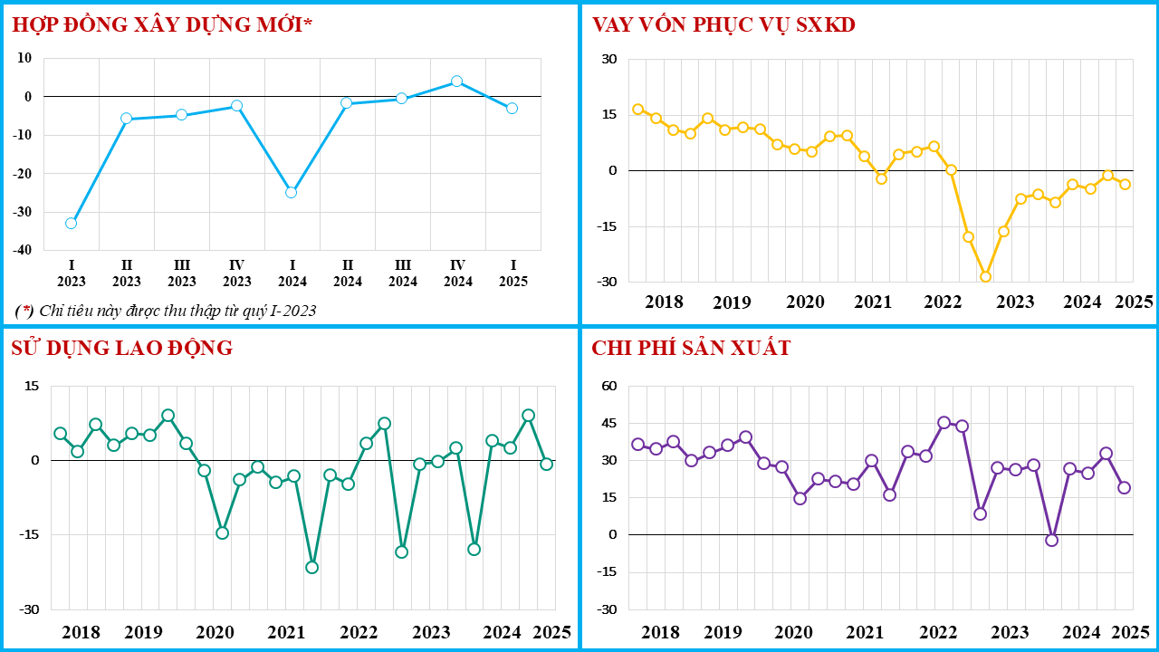**VAY VỐN PHỤC VỤ SXKD, SỬ DỤNG LAO ĐỘNG, CHI PHÍ SẢN XUẤT (%)**

***1.3. Chỉ cố cân bằng về vay vốn phục vụ sản xuất kinh doanh***

Chỉ số cân bằng về vay vốn phục vụ SXKD quý IV/2024 so với quý III/2024 là -1,1% (18,9% doanh nghiệp dự báo tăng và 20,0% dự báo giảm)[17]. Dự báo quý I/2025 so với quý IV/2024 khó khăn hơn với -3,4% (16,8% doanh nghiệp dự báo tăng và 20,2% dự báo giảm).

***1.4. Các chỉ số cân bằng chi phí sản xuất***

Chỉ số cân bằng tổng chi phí cho hoạt động xây dựng quý IV/2024 so với quý III/2024 là 32,7% (47,8% doanh nghiệp dự báo tăng và 15,1% doanh nghiệp dự báo giảm)[18]. Dự báo quý I/2025 so với quý IV/2024 chỉ số cân bằng giảm với 18,9% (36,8% doanh nghiệp dự báo tăng và 17,9% doanh nghiệp dự báo giảm).

Chỉ số cân bằng chi phí nguyên vật liệu trực tiếp quý IV/2024 so với quý III/2024 là 35,1% (48,9% doanh nghiệp dự báo tăng và 13,8% dự báo giảm)[19]. Dự báo quý I/2025 so với quý IV/2024 giảm với 22,6% (39,3% doanh nghiệp dự báo tăng và 16,7% dự báo giảm).

Chỉ số cân bằng chi phí nhân công trực tiếp quý IV/2024 so với quý III/2024 là 29,3% (42,8% doanh nghiệp dự báo tăng và 13,5% dự báo giảm)[20]. Dự báo quý I/2025 so với quý IV/2024 giảm với 18,5% (34,6% doanh nghiệp dự báo tăng và 16,1% dự báo giảm).

**HÌNH 17: CHỈ SỐ CÂN BẰNG VỀ CHI PHÍ NGUYÊN VẬT LIỆU, CHI PHÍ NHÂN CÔNG, LAO ĐỘNG THƯỜNG XUYÊN, LAO ĐỘNG THỜI VỤ (%)**

***1.5.*** ***Các chỉ cố cân bằng sử dụng lao động***

Chỉ số cân bằng sử dụng lao động chung quý IV/2024 so với quý III/2024 là 9,0% (24,7% doanh nghiệp dự báo tăng và 15,7% dự báo giảm)[21]. Dự báo quý I/2025 so với quý IV/2024 giảm với -0,7% (17,7% doanh nghiệp dự báo tăng và 18,4% dự báo giảm).

Chỉ số cân bằng sử dụng lao động thường xuyên quý IV/2024 so với quý III/2024 là 1,0% (10,4% doanh nghiệp dự báo tăng và 9,4% dự báo giảm)[22]. Dự báo quý I/2025 so với quý IV/2024 giảm với 0,2% (9,9% doanh nghiệp dự báo tăng và 9,7% dự báo giảm).

Chỉ số cân bằng sử dụng lao động thời vụ quý IV/2024 so với quý III/2024 là 7,7% (23,2% doanh nghiệp dự báo tăng và 15,5% dự báo giảm)[23]. Dự báo quý I/2025 so với quý IV/2024 giảm với -3,6% (16,7% doanh nghiệp dự báo tăng và 20,3% dự báo giảm).

**2. Biến động của các yếu tố đầu vào**

***2.1. Sử dụng lao động***

Kết quả khảo sát quý IV/2024 cho thấy, có 24,7% doanh nghiệp nhận định lao động trong doanh nghiệp tăng so với quý III/2024; 59,6% doanh nghiệp nhận định lao động không đổi và 15,7% doanh nghiệp nhận định lao động giảm[24].

Dự báo quý I/2025 so với quý IV/2024 có 17,7% doanh nghiệp nhận lao định lao động tăng; 63,9% doanh nghiệp nhận định không đổi và 18,4% doanh nghiệp nhận định lao động giảm.

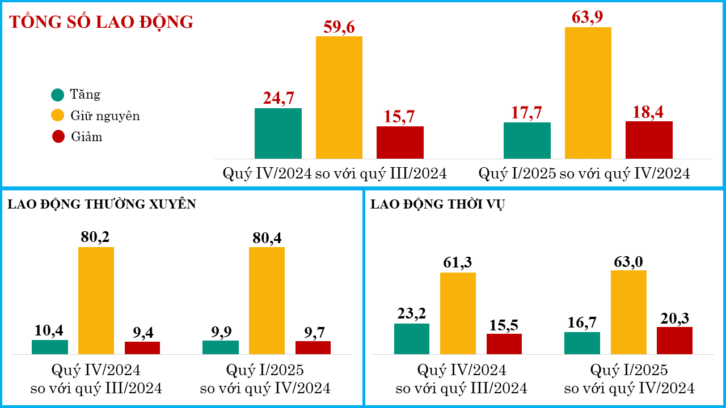**HÌNH 18: NHẬN ĐỊNH VỀ TÌNH HÌNH SỬ DỤNG LAO ĐỘNG (%)**

*Lao động thường xuyên*

Quý IV/2024 có 10,4% doanh nghiệp nhận định lao động thường xuyên tăng so với quý III/2024; 80,2% doanh nghiệp nhận định không đổi và 9,4% doanh nghiệp nhận định giảm. Dự báo quý I/2025, có 9,9% doanh nghiệp nhận định lao động thường xuyên tăng so với quý IV/2024; 80,4% doanh nghiệp nhận định không đổi và 9,7% doanh nghiệp nhận định giảm.

*Lao động thời vụ*

Theo kết quả khảo sát, quý IV/2024 có 23,2% doanh nghiệp nhận định lao động thời vụ tăng so với quý III/2024; 61,3% doanh nghiệp nhận định không đổi và 15,5% doanh nghiệp nhận định giảm. Dự báo quý I/2025, có 16,7% doanh nghiệp nhận định lao động thời vụ tăng so với quý IV/2024; 63,0% doanh nghiệp nhận định không đổi và 20,3% doanh nghiệp nhận định giảm.

***2.2. Chi phí sản xuất***

Quý IV/2024, có 47,8% doanh nghiệp nhận định tổng chi phí sản xuất trên một đơn vị sản phẩm tăng so với quý III/2024; 37,1% doanh nghiệp nhận định không thay đổi; 15,1% doanh nghiệp nhận định tổng chi phí sản xuất trên một đơn vị sản phẩm giảm[25].

Dự báo quý I/2025 so với quý IV/2024 có 36,8% doanh nghiệp dự báo tổng chi phí sản xuất trên một đơn vị sản phẩm tăng; 45,3% doanh nghiệp dự báo không đổi và 17,9% doanh nghiệp dự báo tổng chi phí sản xuất trên một đơn vị sản phẩm giảm.

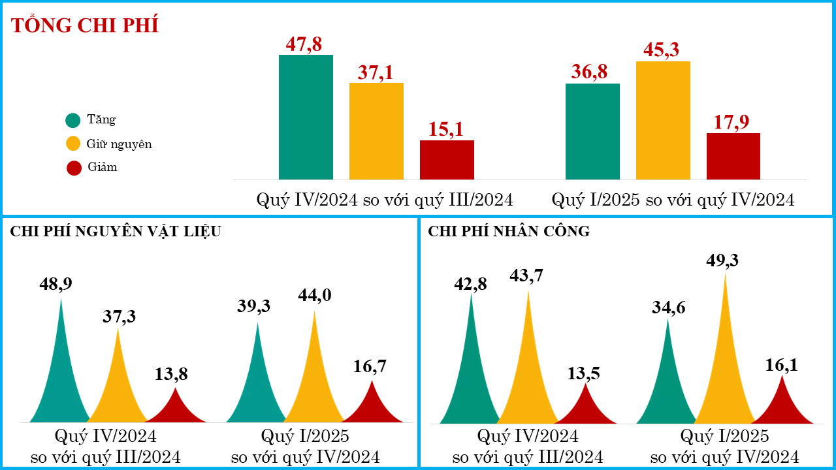**HÌNH 19: NHẬN ĐỊNH VỀ CHI PHÍ SẢN XUẤT KINH DOANH (%)**

*Chi phí nguyên vật liệu trực tiếp*

Kết quả khảo sát cho thấy trong quý IV/2024, có 48,9% doanh nghiệp nhận định chi phí nguyên vật liệu trực tiếp tăng so với quý III/2024; 37,3% doanh nghiệp nhận định không đổi và 13,8% doanh nghiệp nhận định giảm. Dự báo quý I/2025, có 39,3% doanh nghiệp dự báo chi phí nguyên vật liệu trực tiếp tăng so với quý IV/2024; 44,0% doanh nghiệp nhận định không đổi và 16,7% doanh nghiệp dự báo giảm.

*Chi phí nhân công trực tiếp*

Quý IV/2024, có 42,8% doanh nghiệp nhận định chi phí nhân công trực tiếp tăng; 43,7% doanh nghiệp nhận định chi phí nhân công trực tiếp không đổi và 13,5% doanh nghiệp nhận định chi phí nhân công trực tiếp giảm so với quý III/2024. Quý I/2025, có 34,6% doanh nghiệp dự báo chi phí nhân công trực tiếp tăng so với quý IV/2024; 49,3% doanh nghiệp nhận định không đổi; 16,1% doanh nghiệp dự báo chi phí nhân công trực tiếp giảm.

***2.3. Hợp đồng xây dựng mới***

Quý IV/2024, có 78,3% doanh nghiệp nhận định số lượng hợp đồng xây dựng mới tăng và không đổi so với quý III/2024 (25,5% doanh nghiệp nhận định tăng; 52,8% doanh nghiệp nhận định không đổi); có 21,7% doanh nghiệp nhận định số lượng hợp đồng xây dựng mới giảm[26].

Dự báo quý I/2025, các doanh nghiệp nhận định hợp đồng xây dựng mới nhiều hơn quý IV/2024 với 74,7% doanh nghiệp nhận định tăng và không đổi (22,2% doanh nghiệp nhận định tăng; 52,5% doanh nghiệp nhận định không thay đổi); 25,3% doanh nghiệp nhận định số lượng hợp đồng xây dựng mới giảm.

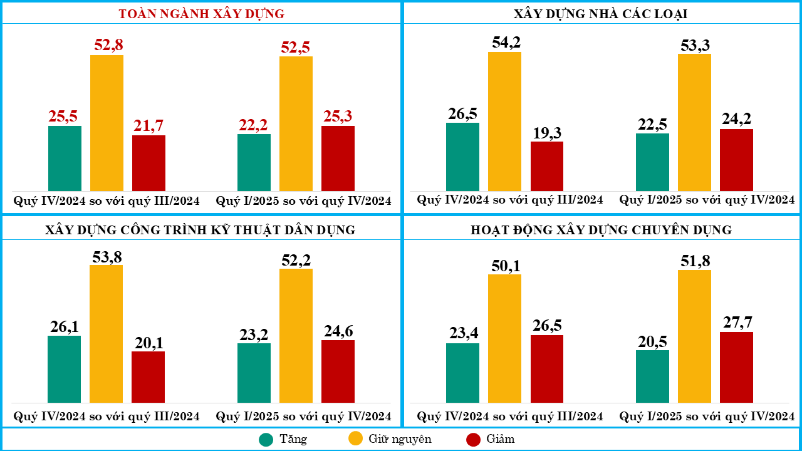**HÌNH 20: NHẬN ĐỊNH VỀ HỢP ĐỒNG XÂY DỰNG MỚI (%)**

***2.4. Năng lực hoạt động của doanh nghiệp***

Kết quả khảo sát quý IV/2024 cho thấy, có 17,9% doanh nghiệp đánh giá hoạt động dưới 50% năng lực thực tế của doanh nghiệp; 29,6% doanh nghiệp đánh giá năng lực hoạt động từ 50% đến dưới 70% năng lực thực tế; 29,0% doanh nghiệp đánh giá năng lực hoạt động từ 70% đến dưới 90%; 21,0% doanh nghiệp đánh giá năng lực hoạt động từ 90 đến 100%; 2,5% doanh nghiệp đánh giá doanh nghiệp hoạt động trên 100% năng lực thực tế của doanh nghiệp.

**HÌNH 21: NĂNG LỰC HOẠT ĐỘNG CỦA DOANH NGHIỆP QUÝ IV/2024 (%)**

**3. Vay vốn phục vụ sản xuất kinh doanh**

Kết quả khảo sát quý IV/2024 cho thấy, có 76,1% doanh nghiệp vay vốn cho hoạt động SXKD[27].

Trong số các doanh nghiệp có vay vốn, 76,2% doanh nghiệp vay ngân hàng; 12,4% doanh nghiệp vay người thân, bạn bè; 6,9% doanh nghiệp vay tổ chức tín dụng khác; 3,2% doanh nghiệp vay nhân viên ngân hàng, tổ chức tín dụng không qua thủ tục chính thức; 1,3% doanh nghiệp vay từ các nguồn khác. Trong số các **HÌNH 22: VAY VỐN CHO HOẠT ĐỘNG SXKD (%)**

doanh nghiệp có vay vốn ngân hàng phục vụ SXKD, chỉ có 35,5% doanh nghiệp tiếp cận được các khoản vay ưu đãi; 64,5% doanh nghiệp không tiếp cận được các nguồn vay ưu đãi[28].

Nhận định về tình hình vay vốn cho hoạt động SXKD, có 18,9% doanh nghiệp nhận định vay vốn quý IV/2024 thuận lợi hơn quý III/2024, 61,1% doanh nghiệp nhận định không thay đổi, 20,0% doanh nghiệp nhận định vay vốn khó khăn hơn. Dự báo quý I/2025, có 16,8% doanh nghiệp nhận định vay vốn thuận lợi hơn quý IV/2024, 63,0% doanh nghiệp nhận định không thay đổi, 20,2% doanh nghiệp nhận định vay vốn khó khăn hơn.

**4. Các yếu tố ảnh hưởng đến hoạt động SXKD của doanh nghiệp**

Hai yếu tố đầu vào quan trọng ảnh hưởng trực tiếp tới hoạt động SXKD của doanh nghiệp xây dựng là hợp đồng xây dựng mới và nguyên vật liệu xây dựng. Theo kết quả khảo sát quý IV/2024, có 45,7% doanh nghiệp gặp khó khăn do giá nguyên vật liệu xây dựng tăng cao; có 44,7% doanh nghiệp gặp khó khăn do không có hợp đồng xây dựng mới.

**HÌNH 23: CÁC YẾU TỐ ẢNH HƯỞNG ĐẾN HOẠT ĐỘNG SXKD**

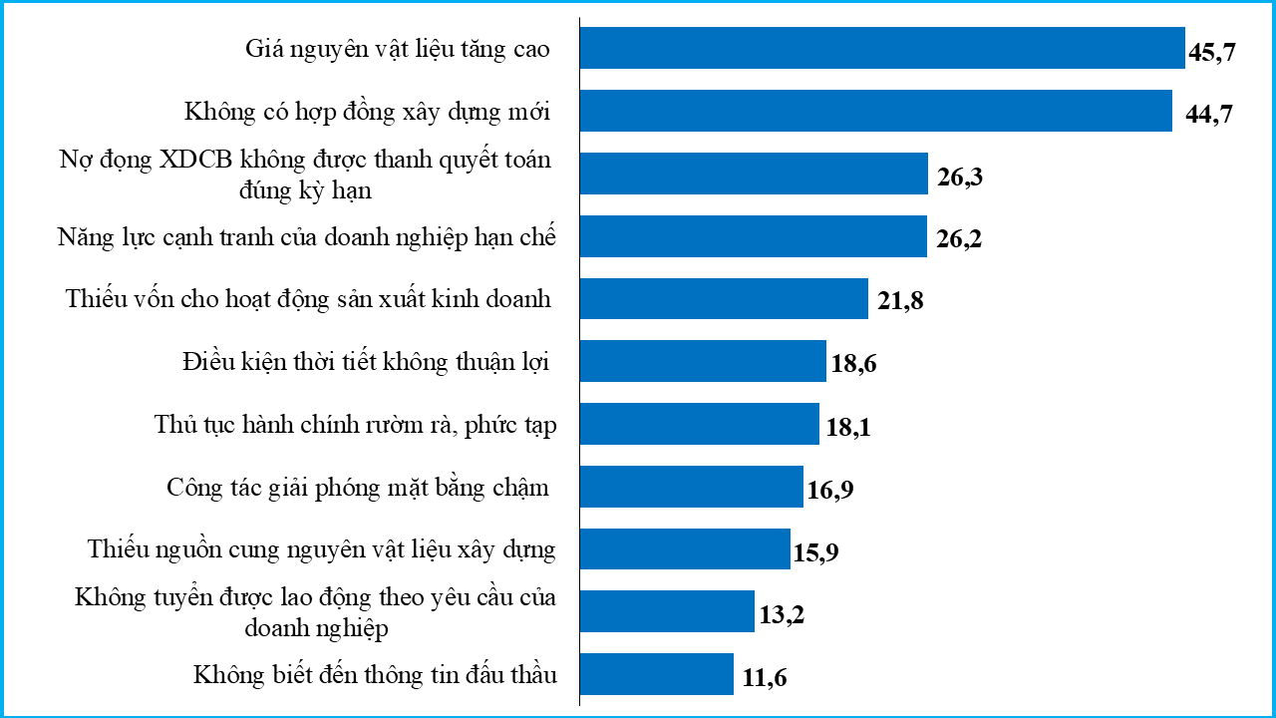**CỦA DOANH NGHIỆP XÂY DỰNG QUÝ IV/2024 (%)**

Bên cạnh đó, một số yếu tố đầu vào khác có ảnh hưởng tới hoạt động SXKD của doanh nghiệp xây dựng như:

- Về nguồn vốn: có 21,8% doanh nghiệp khó khăn do thiếu vốn cho hoạt động sản xuất kinh doanh; 26,3% doanh nghiệp khó khăn do nợ đọng xây dựng cơ bản không được thanh quyết toán đúng kỳ hạn, làm ảnh hưởng rất lớn tới dòng tiền của doanh nghiệp.

- Về lao động: có 13,2% doanh nghiệp khó khăn do không tuyển được lao động theo yêu cầu. Nguyên nhân chủ yếu do đặc thù về công việc, một số vị trí yêu cầu về trình độ chuyên môn cao nhưng do phần lớn doanh nghiệp xây dựng có quy mô nhỏ, chế độ đãi ngộ không thể cạnh tranh được được với các doanh nghiệp, nhà thầu lớn nên không thể ký được được hợp đồng lao động dài hạn; nguồn lao động thời vụ không ổn định, lao động tại địa phương còn dè chừng với những doanh nghiệp ngoài tỉnh do lo sợ về việc thanh toán lương, thưởng,...

- Về nguồn cung nguyên vật liệu xây dựng: có 15,9% doanh nghiệp khó khăn do thiếu nguồn cung về nguyên vật liệu xây dựng như: không có sự ổn định về giá cả, không cung cấp kịp thời khối lượng nguyên vật liệu cho công trình.

Một số yếu tố khách quan ảnh hưởng tới hoạt động SXKD của doanh nghiệp xây dựng, cụ thể: có 18,6% doanh nghiệp khó khăn do điều kiện thời tiết không thuận lợi; 18,1% doanh nghiệp khó khăn do thủ tục hành chính rườm rà, phức tạp; 16,9% khó khăn do công tác giải phóng mặt bằng chậm; 11,6% doanh nghiệp khó khăn do không biết đến các thông tin đấu thầu nên làm giảm cơ hội ký kết thêm các hợp đồng xây dựng mới.

Về nội lực của doanh nghiệp, có 26,2% doanh nghiệp khó khăn do năng lực cạnh tranh của doanh nghiệp còn hạn chế, ảnh hưởng tới việc đấu thầu và ký kết các hợp đồng xây dựng mới.

**5. Kiến nghị của doanh nghiệp**

Để tạo điều kiện thuận lợi hơn nữa cho hoạt động SXKD, doanh nghiệp, nhà thầu xây dựng kiến nghị Chính phủ, Bộ, ngành, địa phương hỗ trợ doanh nghiệp, cụ thể: (1) Có 46,3% doanh nghiệp đề nghị được hỗ trợ về nguyên vật liệu như đảm bảo nguồn cung và bình ổn giá nguyên vật liệu xây dựng; (2) 42,3% doanh nghiệp đề nghị được hỗ trợ về vốn cho SXKD như được vay vốn ưu đãi, thủ tục vay vốn thuận lợi và nhanh chóng hơn, giảm lãi suất cho vay; (3) 40,7% doanh nghiệp đề nghị công khai, minh bạch các thông tin về đấu thầu; (4) 34,6% doanh nghiệp đề nghị tiếp tục cắt giảm thủ tục hành chính, tạo điều kiện cho doanh nghiệp rút ngắn thời gian xử lý thủ tục hành chính; (5) 27,1% doanh nghiệp đề nghị được bàn giao mặt bằng sạch đúng kế hoạch để đảm bảo thời gian thi công đúng hợp đồng đã ký kết; (6) 26,8% doanh nghiệp đề nghị phải có chế tài xử phạt các chủ đầu tư chậm thanh quyết toán nợ đọng xây dựng cơ bản để doanh nghiệp xây dựng quay vòng vốn cho hoạt động SXKD.

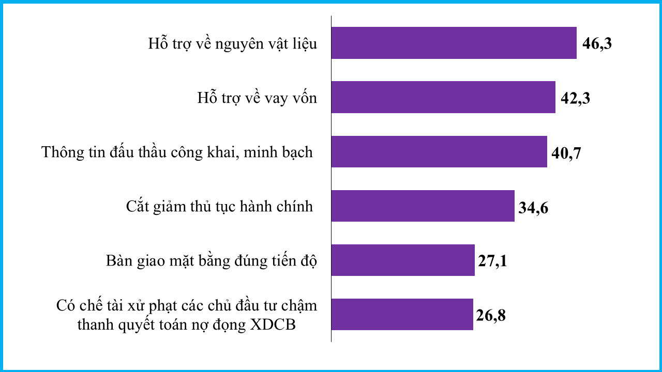**HÌNH 24: KIẾN NGHỊ CỦA DOANH NGHIỆP XÂY DỰNG (%)**

Ngoài các nhóm kiến nghị trên, các doanh nghiệp, nhà thầu xây dựng kiến nghị Chính phủ, Bộ, ngành, địa phương:

*Thứ nhất,* các doanh nghiệp nhận định trong năm 2025, thị trường bất động sản có nhiều tín hiệu tích cực, đặc biệt là việc triển khai các dự án nhà ở xã hội, tháo gỡ những vướng mắc về thủ tục pháp lý để cấp phép các dự án cũ. Đây là cơ hội cho các doanh nghiệp xây dựng được ký kết thêm các hợp đồng xây dựng mới. Vì vậy, doanh nghiệp và nhà thầu xây dựng mong muốn thông tin về các dự án, gói thầu xây dựng được công khai, minh bạch hơn nữa.

*Thứ hai,* năng lực nội tại của nhiều doanh nghiệp nhỏ không thể tham gia đấu thầu các dự án lớn. Vì vậy, doanh nghiệp, nhà thầu xây dựng rất mong muốn được tạo điều kiện để tham gia các hạng mục xây dựng nhỏ tại địa phương, nhất là những dự án từ nguồn ngân sách địa phương quản lý.

*Thứ ba,* doanh nghiệp tiếp tục mong muốn được cắt giảm thủ tục hành chính, tăng cường điện tử hóa các giao dịch, thủ tục giấy tờ. Hướng dẫn chi tiết, phản hồi nhanh các hồ sơ, giấy tờ của doanh nghiệp đã nộp để doanh nghiệp bổ sung, sửa đổi kịp thời. Từ đó, doanh nghiệp tiết kiệm được thời gian, hoàn tất thủ tục nhanh chóng để triển khai công việc kịp thời và hiệu quả.

**TỔNG CỤC THỐNG KÊ**

1. Chỉ số tương ứng của quý III/2024: 77,3% doanh nghiệp đánh giá tình hình SXKD tốt hơn và giữ ổn định (34,7% tốt lên và 42,6% giữ ổn định); 22,7% doanh nghiệp đánh giá khó khăn hơn.
2. Chỉ số cân bằng thể hiện số phần trăm doanh nghiệp nhận định tăng trừ đi số phần trăm doanh nghiệp nhận định giảm.
3. Chỉ số tương ứng của quý III/2024: 77,4% doanh nghiệp nhận định đơn đặt hàng mới tăng và giữ nguyên (33,3% tăng; 44,1% giữ nguyên) và 22,6% nhận định giảm.
4. Chỉ số tương ứng của quý III/2024: 77,8% doanh nghiệp nhận định đơn đặt hàng xuất khẩu mới tăng và giữ nguyên (29,8% tăng; 48,0% giữ nguyên) và 22,2% nhận định giảm.
5. Chỉ số tương ứng của quý III/2024: 14,5% doanh nghiệp nhận định sử dụng lao động tăng, 69,6% giữ nguyên và 15,9% nhận định giảm.
6. Chỉ số tương ứng của quý III/2024: 92,9% doanh nghiệp nhận định chi phí sản xuất một đơn vị sản phẩm tăng và giữ nguyên (27,0% tăng; 65,9% giữ nguyên) và 7,1% nhận định giảm.
7. Chỉ số tương ứng của quý III/2024 là 73,7%.
8. Chỉ số tương ứng của quý III/2024: 77,9% doanh nghiệp nhận định khối lượng sản xuất tăng và giữ nguyên (36,9% tăng; 41,0% giữ nguyên) và 22,1% doanh nghiệp nhận định giảm.
9. Chỉ số tương ứng của quý III/2024: 90,6% doanh nghiệp nhận định giá bình quân một một đơn vị sản phẩm tăng và giữ nguyên (15,9% tăng; 74,7% giữ nguyên) và 9,4% giảm.
10. Chỉ số tương ứng của quý III/2024: 19,8% doanh nghiệp đánh giá tồn kho thành phẩm tăng; 52,6% doanh nghiệp đánh giá giữ nguyên; 27,6% doanh nghiệp đánh giá giảm.
11. Chỉ số tương ứng của quý III/2024: 18,5% doanh nghiệp nhận định tồn kho nguyên vật liệu tăng; 55,2% nhận định giữ nguyên; 26,3% nhận định giảm.
12. Chỉ số tương ứng của quý III/2024 là: 25,7% nhận định hoạt động SXKD thuận lợi hơn; 40,8% nhận định hoạt động SXKD vẫn ổn định và 33,5% doanh nghiệp nhận định hoạt động SXKD khó khăn hơn.
13. Chỉ số tương ứng của quý III/2024: -7,8% (25,7% doanh nghiệp nhận định thuận lợi hơn và 33,5% doanh nghiệp nhận định khó khăn hơn).
14. Bao gồm: xây dựng nhà để ở, nhà xưởng, bệnh viện, trường học, khách sạn, nhà hàng, trung tâm thương mại, nhà ga hàng không, nhà kho, khu thể thao trong nhà, …
15. Bao gồm: xây dựng công trình đường sắt, đường bộ, công trình thủy, công trình điện, công trình cấp thoát nước, công trình viễn thông, nhà máy lọc dầu, công trình thể thao ngoài trời,…
16. Bao gồm: hoạt động phá dỡ, chuẩn bị mặt bằng, ép cọc; hoạt động hoàn thiện công trình: trát vữa, sơn tường, lắp đặt thiết bị nội thất, lắp hệ thống điện, nước,…
17. Chỉ số tương ứng của quý III/2024: -4,8% (17,8% doanh nghiệp nhận định tăng và 22,6% nhận định giảm).
18. Chỉ số tương ứng của quý III/2024: 24,9% (43,9% doanh nghiệp nhận định tăng và 19,0% doanh nghiệp nhận định giảm).
19. Chỉ số tương ứng của quý III/2024: 28,7% (45,7% doanh nghiệp nhận định tăng và 17,0% nhận định giảm).
20. Chỉ số tương ứng của quý III/2024: 24,2% (40,0% doanh nghiệp nhận định tăng và 15,8% nhận định giảm).
21. Chỉ số tương ứng của quý III/2024: 2,6% (21,4% doanh nghiệp nhận định tăng và 18,8% nhận định giảm).
22. Chỉ số tương ứng của quý III/2024: -0,9% (10,2% doanh nghiệp nhận định tăng và 11,1% nhận định giảm).
23. Chỉ số tương ứng của quý III/2024: 1,3% (19,8% doanh nghiệp nhận định tăng và 18,5% nhận định giảm).
24. Chỉ số tương ứng quý III/2024: 21,4% doanh nghiệp nhận đinh tăng; 59,8% không đổi và 18,8% doanh nghiệp nhận định giảm.
25. Chỉ số tương ứng của quý III/2024: 43,9% nhận định tăng so với quý II/2024; 37,1% doanh nghiệp đánh giá tổng chi phí trên một đơn vị sản phẩm không thay đổi và 19,0% nhận định giảm.
26. Chỉ số tương ứng của quý III/2024: có 74,6% doanh nghiệp nhận định số lượng hợp đồng xây dựng mới tăng và không đổi (24,7% doanh nghiệp nhận định tăng; 49,9% doanh nghiệp nhận định không đổi); có 25,4% doanh nghiệp nhận định số lượng hợp đồng xây dựng mới giảm.
27. Chỉ số tương ứng của quý III/2024: 76,9% doanh nghiệp vay vốn phục vụ SXKD.
28. Chỉ số tương ứng của quý II/2024: 39,7% doanh nghiệp tiếp cận được các khoản vay ưu đãi; 60,3% doanh nghiệp không tiếp cận được các nguồn vay ưu đãi.